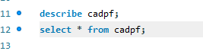

Aula 1 – Banco de dados

O que é um Banco de dados?

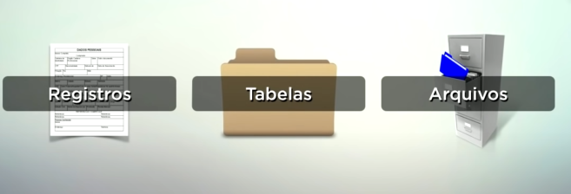

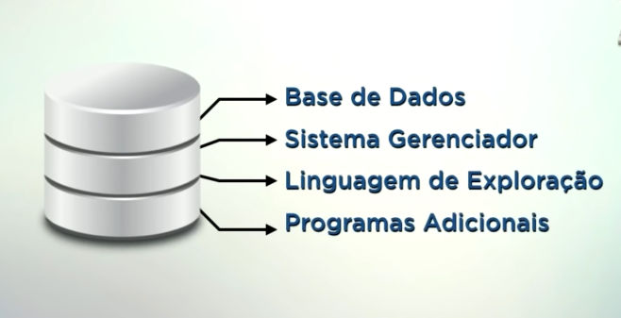

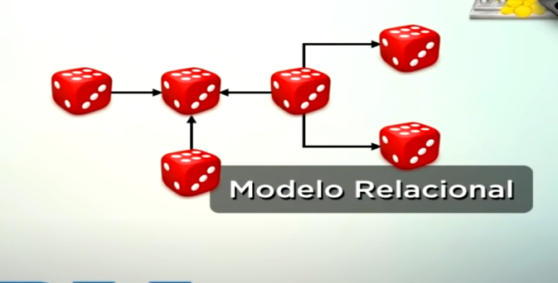

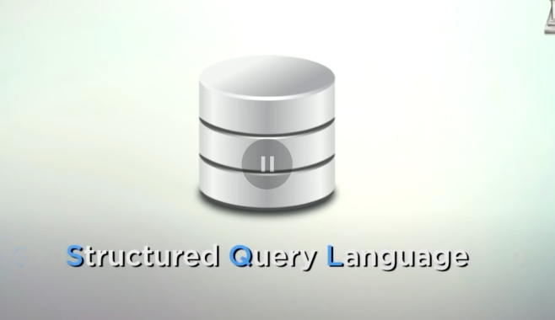



Aula 2

Instalando o MySQL com WAMP

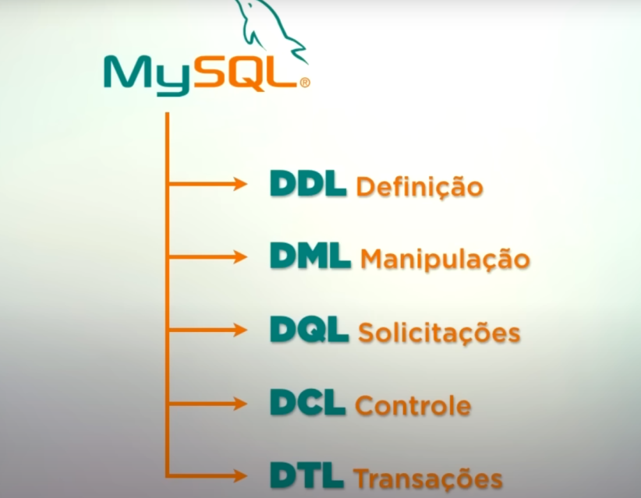

**DICA - ACID**

**D**urabilidade

**I**solamento

**C**onsistência

**A**tomicidade

**Princípios ACID**

1. **Atomicidade (Atomicity)**

**Definição**: Este princípio garante que todas as operações em uma transação são completadas com sucesso ou, em caso de falha, nenhuma das operações é realizada.

**Exemplo**: Em uma transferência bancária, a quantia deve ser debitada de uma conta e creditada em outra. Se uma das operações falhar, nenhuma das duas deve ser realizada.

1. **Consistência (Consistency)**

**Definição**: Assegura que uma transação leva o banco de dados de um estado consistente a outro estado consistente. Qualquer dado escrito no banco de dados deve ser válido segundo todas as regras definidas, incluindo constraints, cascades, triggers, etc.

**Exemplo**: Se uma regra diz que um campo de saldo não pode ser negativo, uma transação que resultaria em um saldo negativo deve ser revertida.

1. **Isolamento (Isolation)**

**Definição**: Garante que transações concorrentes sejam executadas como se fossem serializadas, ou seja, uma transação não deve interferir em outra transação em execução simultânea.

**Exemplo**: Se duas transações tentam atualizar o mesmo registro simultaneamente, o isolamento garante que uma seja executada antes da outra, evitando inconsistências.

1. **Durabilidade (Durability)**

**Definição**: Assegura que uma vez que uma transação tenha sido confirmada, suas alterações são permanentes no banco de dados, mesmo em caso de falhas no sistema.

**Exemplo**: Após um commit de uma transação de venda, os dados de venda são garantidos de serem persistidos, mesmo que haja uma queda de energia imediatamente após a confirmação.

Aula 03 – Criando Banco de Dados

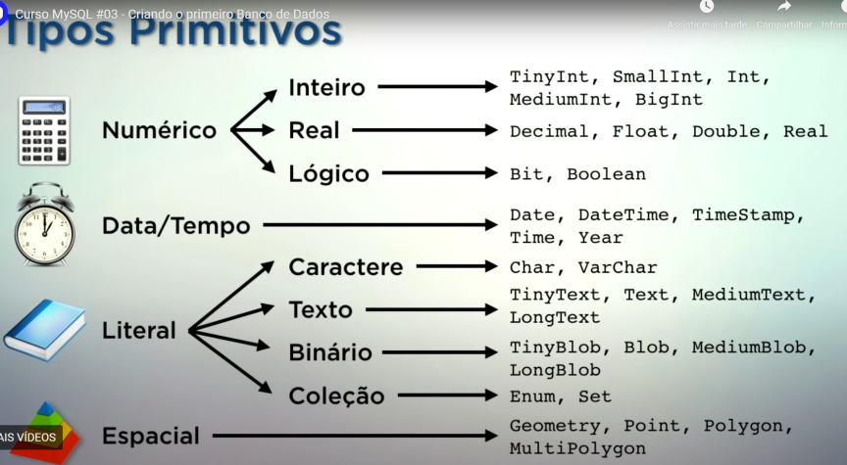

create database cadastro;

Criando Tabelas

create table pessoas(

nome varchar (30),

idade tinyint (3),

sexo char(1),

peso float,

altura float,

nacionalidade varchar(20)

);

describe pessoas;

Criando banco de dados com caracteres utf8

create database cadastro

default character set utf8

default collate utf8_general_ci;

Melhorando a Estrutura do Banco de Dados

Aula 4

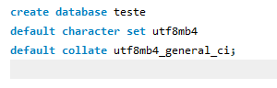

Apagar um banco de dados - drop database cadastro;



**Constraints** são restrições criadas no banco de dados para: Impedir que dados inválidos sejam cadastrados no banco de dados. Garantir a qualidade dos dados. Garantir que campos obrigatórios sejam preenchidos.

**Criando tabela com constraints**

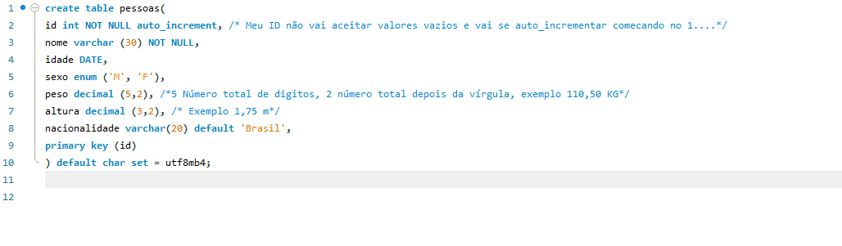

Inserindo Dados na Tabela

Aula 5

**Insert into**

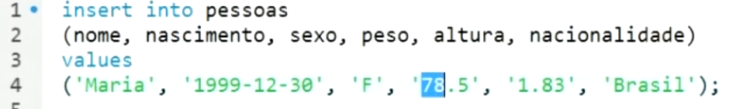

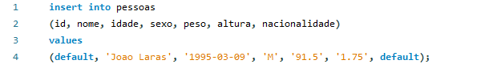



Adicionando varias pessoas ao mesmo tempo.

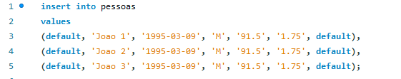

**Verificar todos os dados da tabela pessoas**



DDL, ou Data Definition Language (Linguagem de Definição de Dados), é um conjunto de comandos SQL usados para definir e gerenciar a estrutura de bancos de dados e objetos de banco de dados, como tabelas, índices, e esquemas. Esses comandos permitem a criação, alteração e exclusão de objetos no banco de dados.

Os comandos mais comuns do DDL são:

**CREATE**: Utilizado para criar novos objetos no banco de dados, como tabelas, índices, ou esquemas.

**ALTER**: Usado para modificar a estrutura de objetos existentes no banco de dados.

**DROP**: Utilizado para remover objetos do banco de dados.

**TRUNCATE**: Usado para remover todos os registros de uma tabela sem remover a estrutura da tabela.

DML, ou Data Manipulation Language (Linguagem de Manipulação de Dados), é um conjunto de comandos SQL usados para inserir, atualizar, excluir e recuperar dados armazenados em um banco de dados. Esses comandos são usados para a manipulação direta dos dados nas tabelas.

Os comandos mais comuns do DML são:

**INSERT**: Utilizado para inserir novos registros em uma tabela.

Alterando a Estrutura da Tabela

Aula 5

Adicionando uma nova coluna profissão na tabela pessoas

Sem especificar onde eu quero adicionar, ele sempre vai adicionar a coluna por ultimo.



Usando o comando after (depois), ele vai adicionar a coluna depois do nome (onde eu especifico).



Usando o comando first (primeiro), ele vai adicionar a coluna em primeiro.



Deletando uma coluna na tabela pessoas -DROP



Modificando os dados de uma coluna - MODIFY

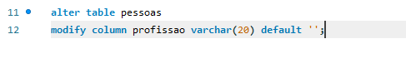

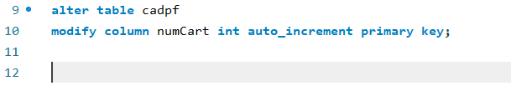

Alterando o nome de uma coluna – CHANGE



Renomeando Tabela



Adicionando chave primaria na tabela



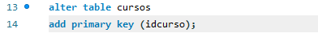

Apagando uma database ou uma tabela

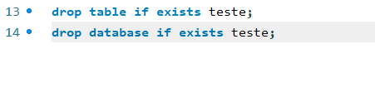

Manipulando linhas (UPDATE, DELETE E TRUNCATE).

Aula 7

Update







Atualize os cursos, configurando o nome para **nomeHTML5**, onde id curso = ‘1’;

Modificando varias linhas ao mesmo tempo

Edit > preferences > SQL editor > (x) safe update.

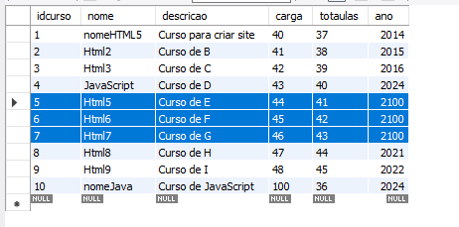



Usando o limit.



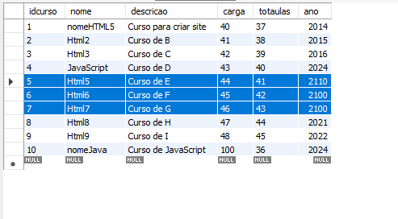

Apagando linhas





Removendo todas as linhas de uma tabela.

